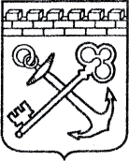
АДМИНИСТРАЦИЯ ЛЕНИНГРАДСКОЙ ОБЛАСТИ
КОМИТЕТ ПО КУЛЬТУРЕ ЛЕНИНГРАДСКОЙ ОБЛАСТИ

ПРИКАЗ

«___»____________2020 года №____________________

Санкт-Петербург

Об утверждении границ зон охраны объекта культурного наследия
регионального значения «Памятник-стела на рубеже обороны советских войск в 1941 г. («Валимский рубеж»)», расположенного по адресу: Ленинградская область, Волховской район, г. Волхов, микрорайон Халтурино (южная окраина города, на правом берегу р. Волхов, близ Валимского ручья), режимов использования земель и требований к градостроительным регламентам в границах данных зон

В соответствии со ст. ст. 9.2, 33, 34 Федерального закона от 25 июня 2002 года № 73-ФЗ «Об объектах культурного наследия (памятниках истории и культуры) народов Российской Федерации», Положением о зонах охраны объектов культурного наследия (памятниках истории и культуры) народов Российской Федерации, утвержденным постановлением Правительства Российской Федерации от 12 сентября 2015 года № 972, ст. ст. 4, 10 областного закона Ленинградской области от 25 декабря 2015 года № 140-оз «О государственной охране, сохранении, использовании и популяризации объектов культурного наследия (памятников истории и культуры) народов Российской Федерации, расположенных на территории Ленинградской области», п. 2.2.2. Положения о комитете по культуре Ленинградской области, утвержденного постановлением Правительства Ленинградской области от 24 октября 2017 года № 431, на основании проекта зон охраны объекта культурного наследия регионального значения «Памятник-стела на рубеже обороны советских войск в 1941 г. («Валимский рубеж»)» по адресу: Ленинградская область, Волховской район, г. Волхов, микрорайон Халтурино (южная окраина города, на правом берегу р. Волхов, близ Валимского ручья), с учетом наличия положительного заключения государственной историко-культурной экспертизы проекта зон охраны, выполненной аттестованными экспертами: Гуляевым В.Ф. (приказ Министерства культуры Российской Федерации от 17 июля 2019 года № 997), Лебедевой Г.П. (приказ Министерства культуры Российской Федерации от 11 октября 2018 года № 1772), Каргиновым М.Д. (приказ Министерства культуры Российской Федерации от 26 ноября 2019 года № 1828), , п р и к а з ы в а ю:
1. Утвердить границы зон охраны объекта культурного наследия регионального значения «Памятник-стела на рубеже обороны советских войск в 1941 г. («Валимский рубеж»)» по адресу: Ленинградская область, Волховской район, г. Волхов, микрорайон Халтурино (южная окраина города, на правом берегу р. Волхов, близ Валимского ручья), согласно приложению № 1 к настоящему приказу.
2. Утвердить режимы использования земель и требования к градостроительным регламентам в границах зон охраны объекта культурного наследия регионального значения «Памятник-стела на рубеже обороны советских войск в 1941 г. («Валимский рубеж»)» по адресу: Ленинградская область, Волховской район, г. Волхов, микрорайон Халтурино (южная окраина города, на правом берегу р. Волхов, близ Валимского ручья), согласно приложению № 2 к настоящему приказу.
3. Отделу по осуществлению полномочий Ленинградской области в сфере объектов культурного наследия департамента государственной охраны, сохранения и использования объектов культурного наследия комитета по культуре Ленинградской области:
- обеспечить внесение сведений об утвержденных зонах охраны объекта культурного наследия регионального значения «Памятник-стела на рубеже обороны советских войск в 1941 г. («Валимский рубеж»)» по адресу: Ленинградская область, Волховской район, г. Волхов, микрорайон Халтурино (южная окраина города, на правом берегу р. Волхов, близ Валимского ручья), в единый государственный реестр объектов культурного наследия (памятников истории и культуры) народов Российской Федерации;
- направить сведения об утвержденных зонах охраны объекта культурного наследия регионального значения «Памятник-стела на рубеже обороны советских войск в 1941 г. («Валимский рубеж»)» по адресу: Ленинградская область, Волховской район, г. Волхов, микрорайон Халтурино (южная окраина города, на правом берегу р. Волхов, близ Валимского ручья), в федеральный орган исполнительной власти, уполномоченный Правительством Российской Федерации на осуществление государственного кадастрового учета, государственной регистрации прав, ведение Единого государственного реестра недвижимости и предоставление сведений, содержащихся в Едином государственном реестре недвижимости, его территориальные органы в срок и в порядке, установленные действующим законодательством;
- направить копию настоящего приказа в соответствующий орган местного самоуправления городского округа или муниципального района, на территории которого расположены зоны охраны объекта культурного наследия, для размещения в информационной системе обеспечения градостроительной деятельности.
4. Убытки лицам, указанным в пункте 2 статьи 57.1 Земельного кодекса Российской Федерации, возмещаются в срок, установленный частью 11 статьи 57.1 Земельного кодекса Российской Федерации.
5. Убытки лицам, указанным в пункте 2 статьи 57.1 Земельного кодекса Российской Федерации, возмещаются органом, указанным в пункте 3 части 8 статьи 57.1 Земельного кодекса Российской Федерации.
6. Отделу взаимодействия с муниципальными образованиями, информатизации и организационной работы комитета по культуре Ленинградской области обеспечить размещение настоящего приказа на сайте комитета по культуре Ленинградской области в информационно-телекоммуникационной сети «Интернет».
7. Контроль за исполнением настоящего приказа оставляю за собой.
8. Настоящий приказ вступает в силу со дня его официального опубликования.

Заместитель председателя –
начальник департамента
государственной охраны,
сохранения и использования
объектов культурного наследия Г.Е. Лазарева

Подготовил:

Консультант отдела по осуществлению полномочий Ленинградской области в сфере объектов культурного наследия департамента государственной охраны, сохранения и использования объектов культурного наследия комитета по культуре Ленинградской области

_____________________________ М.Я. Щербакова

Согласовано:

Заместитель председателя комитета по культуре Ленинградской области - начальник департамента государственной охраны, сохранения и использования объектов культурного наследия

_____________________________ Г.Е. Лазарева

Начальник сектора судебного и административного производства департамента государственной охраны, сохранения и использования объектов культурного наследия комитета по культуре Ленинградской области

______________________________Ю.И. Юруть

Начальник отдела по осуществлению полномочий Ленинградской области в сфере объектов культурного наследия департамента государственной охраны, сохранения и использования объектов культурного наследия комитета по культуре Ленинградской области

_____________________________ С.А. Волкова

Ознакомлен:

Начальник отдела взаимодействия с муниципальными образованиями, информатизации организационной работы комитета по культуре Ленинградской области

_____________________________ Т.А. Павлова

Заместитель председателя комитета по культуре Ленинградской области - начальник департамента государственной охраны, сохранения и использования объектов культурного наследия

_____________________________ Г.Е. Лазарева

Консультант отдела по осуществлению полномочий Ленинградской области в сфере объектов культурного наследия департамента государственной охраны, сохранения и использования объектов культурного наследия комитета по культуре Ленинградской области

_____________________________ М.Я. Щербакова

Приложение № 1
к приказу комитета по культуре
Ленинградской области
от «___»________2020 г. №__________

Границы зон охраны объекта культурного наследия регионального значения «Памятник-стела на рубеже обороны советских войск в 1941 г. («Валимский рубеж»)», расположенного по адресу: Ленинградская область, Волховской район, г. Волхов, микрорайон Халтурино (южная окраина города, на правом берегу р. Волхов, близ Валимского ручья)

Карта (схема) границ зон охраны

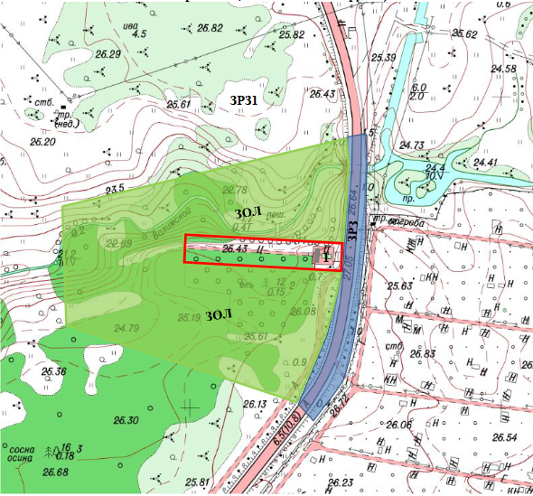
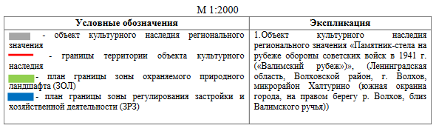
План характерных (поворотных) точек границ зоны охраняемого природного ландшафта (ЗОЛ) объекта культурного наследия регионального значения «Памятник-стела на рубеже обороны советских войск в 1941 г. («Валимский рубеж»)» по адресу: Ленинградская область, Волховской район, г. Волхов, микрорайон Халтурино (южная окраина города, на правом берегу р. Волхов, близ Валимского ручья)

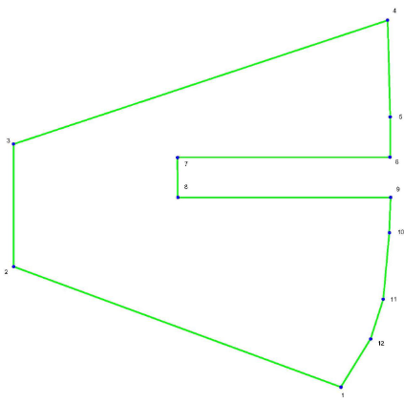

Условные обозначения:

- граница зоны охраняемого природного ландшафта (ЗОЛ)
- номера характерных (поворотных) точек

Граница территории зоны охраняемого ландшафта (ЗОЛ) проходит:

от точки 1 до точки 2 на северо-запад;
от точки 2 до точки 3 на север;
от точки 3 до точки 4 на северо-восток;
от точки 4 до точки 6 на юг;
от точки 6 до точки 9 вдоль границы территории объекта культурного наследия;
от точки 6 до точки 7 на запад;
от точки 7 до точки 8 на юг;
от точки 8 до точки 9 на восток;
от точки 9 до точки 1 на юго-запад.
Координаты характерных (поворотных) точек границ зоны охраняемого природного ландшафта (ЗОЛ) объекта культурного наследия регионального значения «Памятник-стела на рубеже обороны советских войск в 1941 г. («Валимский рубеж»)» по адресу: Ленинградская область, Волховской район, г. Волхов, микрорайон Халтурино (южная окраина города, на правом берегу р. Волхов, близ Валимского ручья), МСК-47

№ точки п/п | Координаты поворотных точек в МСК - 47(м)
 | Х | Y
1 | 430499,5363 | 2329285,3171
2 | 430556,3920 | 2329130,6732
3 | 430614,1916 | 2329130,6732
4 | 430672,6419 | 2329307,4423
5 | 430626,2634 | 2329308,6673
6 | 430607,9741 | 2329308,5834
7 | 430607,9741 | 2329208,0772
8 | 430589,0371 | 2329208,2810
9 | 430589,0371 | 2329308,7871
10 | 430572,6908 | 2329308,2248
11 | 430541,0382 | 2329305,3925
12 | 430522,4140 | 2329299,4384

План характерных (поворотных) точек границ зоны регулирования застройки и хозяйственной деятельности (ЗРЗ) объекта культурного наследия регионального значения «Памятник-стела на рубеже обороны советских войск в 1941 г. («Валимский рубеж»)» по адресу: Ленинградская область, Волховской район, г. Волхов, микрорайон Халтурино (южная окраина города, на правом берегу р. Волхов, близ Валимского ручья)

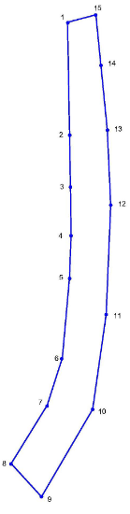

- граница зоны регулирования застройки и хозяйственной деятельности (ЗРЗ)
- номера характерных (поворотных) точек

Координаты характерных (поворотных) точек границ зоны регулирования застройки и хозяйственной деятельности (ЗРЗ) объекта культурного наследия регионального значения «Памятник-стела на рубеже обороны советских войск в 1941 г. («Валимский рубеж»)» по адресу: Ленинградская область, Волховской район, г. Волхов, микрорайон Халтурино (южная окраина города, на правом берегу р. Волхов, близ Валимского ручья), МСК-47

№ точки п/п | Координаты поворотных точек в МСК - 47(м)
 | Х | Y
1 | 430672,6419 | 2329307,4423
2 | 430626,2634 | 2329308,6673
3 | 430607,9741 | 2329308,5834
4 | 430589,0371 | 2329308,7871
5 | 430572,6908 | 2329308,2248
6 | 430541,0382 | 2329305,3925
7 | 430522,4140 | 2329299,4384
8 | 430499,5363 | 2329285,3171
9 | 430486,5341 | 2329297,2115
10 | 430520,8604 | 2329317,2847
11 | 430558,0489 | 2329322,5771
12 | 430600,903 | 2329324,3545
13 | 430630,2133 | 2329323,0214
14 | 430655,6395 | 2329320,5183
15 | 4306475,5832 | 2329318,5148

Граница территории зоны регулирования застройки и хозяйственной деятельности (ЗРЗ) проходит:

от точки 1 до точки 3на юг;
от точки 3 до точки 4 на юг вдоль границы территории объекта культурного наследия;
от точки 4 до точки 8 на юго-запад;
от точки 8 до точки 9 на юго-восток;
от точки 9 до точки 12 на северо-восток;
от точки 12 до точки 15 на северо-запад;
от точки 15 до точки 1 на юго-запад.

Приложение № 2
к Приказу комитета по культуре
Ленинградской области от «___»________2020 г. №__________

Режимы использования земель и требования к градостроительным регламентам в границах зон охраны объекта культурного наследия регионального значения «Памятник-стела на рубеже обороны советских войск в 1941 г. («Валимский рубеж»)» по адресу: Ленинградская область, Волховской район, г. Волхов, микрорайон Халтурино (южная окраина города, на правом берегу р. Волхов, близ Валимского ручья)

1. Режим использования земель и требования к градостроительным регламентам в границах зоны охраняемого природного ландшафта (ЗОЛ).
Разрешается:
а) сохранение беспрепятственного зрительного восприятия объемно-пространственной композиции объекта культурного наследия;
б) регенерация историко-градостроительной или природной среды объекта культурного наследия;
в) озеленение территории, сохранение насаждений традиционных пород, формирующих ландшафт; проведение санитарных рубок древесно-кустарниковой растительности; проведение мероприятий, направленных на сохранение и восстановление элементов историко-природного ландшафта, сохранение характерных особенностей ландшафта, основных секторов обзора; соблюдение требований в области охраны окружающей среды, необходимых для обеспечения сохранности объекта культурного наследия в его историческом и ландшафтном окружении, а также охраняемого природного ландшафта;
г) сохранение качества окружающей среды, необходимого для обеспечения сохранности и восстановления (регенерации) охраняемого природного ландшафта, в том числе благоустройство в части ремонта, реконструкции и устройства инженерных сетей, пешеходных дорог, наружного освещения, малых архитектурных форм, оборудования, предназначенного для санитарного содержания территории;
д) проведение археологических полевых работ;
е) снос диссонирующих объектов, по своим параметрам и архитектурному решению, противоречащих характеристикам историко-градостроительной или природной среды;
ж) ремонт, реконструкция существующих дорожек и проездов;
з) берегоукрепительные работы; дноочистительные и дноуглубительные работы;
и) устройство и ремонт гидросооружений.
Запрещается:
а) строительство капитальных зданий и сооружений, за исключением воссоздания утраченных объектов культурного наследия, выявленных объектов культурного наследия, исторических зданий, регенерации историко-градостроительной или природной среды объекта культурного наследия;
б) нарушение беспрепятственного зрительного восприятия объемно-пространственной композиции объекта культурного наследия при воссоздании утраченных объектов культурного наследия, выявленных объектов культурного наследия, исторических зданий, регенерации историко-градостроительной или природной среды объекта культурного наследия;
в) изменение высотных отметок рельефа;
г) сплошные рубки деревьев (кроме самосевных);
д) нарушение требований в области охраны окружающей среды, необходимых для обеспечения сохранности объекта культурного наследия в его историческом и ландшафтном окружении, а также охраняемого природного ландшафта;
е) размещение рекламных конструкций;
ж) организация свалок и мест несанкционированного складирования мусора;
з) любая хозяйственная деятельность, связанная с загрязнением почв, грунтовых и подземных вод, поверхностных стоков, нарушением почвенного покрова; любые виды деятельности, ухудшающие гидрологический режим на территории объекта культурного наследия;
и) прокладка наземных и воздушных инженерных сетей (коммуникаций);
й) въезд на территорию и парковка личного автотранспорта;
к) проведение пикников в неорганизованных местах с разжиганием костров, использованием мангалов.

2. Режим использования земель в границах зоны регулирования застройки и хозяйственной деятельности (ЗРЗ).
Разрешается:
а) строительство, ремонт и поддержание в эксплуатационном состоянии линейных объектов капитального строительства и временных линейных строений;
б) использование при отделке лицевых фасадов и при устройстве кровли традиционных для данного квартала отделочных материалов;
в) строительство подземных сооружений, включая прокладку и реконструкцию дорожных и инженерных коммуникаций, при наличии инженерно-геологических исследований, подтверждающих отсутствие негативного влияния этих сооружений на объект культурного наследия и окружающую застройку;
г) проведение работ по благоустройству территории, связанные с современным ее использованием: устройство автостоянок, установка временных сезонных сооружений, малых архитектурных форм, дорожных знаков;
д) снос аварийных и диссонирующих объектов;
е) санитарные и планировочные рубки деревьев;
ж) размещение информационных конструкций.
з) берегоукрепительные работы; дноочистительные и дноуглубительные работы;
и) устройство и ремонт гидросооружений.
Запрещается:
а) строительство объектов капитального строительства;
б) использование при отделке лицевых фасадов и при устройстве кровли современных материалов, за исключением традиционных для данного населенного пункта;
в) строительство и размещение предприятий, создающих повышенные грузовые потоки, взрывопожароопасных и потенциально оказывающих отрицательное воздействие на объекты культурного наследия.

